一周天气预报
2021（22）期
乌鲁木齐县气象台 签发：买买提 2021年5月24日
未来一周天气预报
预计本周无明显天气过程，各乡镇风力不大，气温持续上升；周内午后乌鲁木齐县和山区局地可能出现雷电、短时强降水和阵风。具体预报见附图和附表。
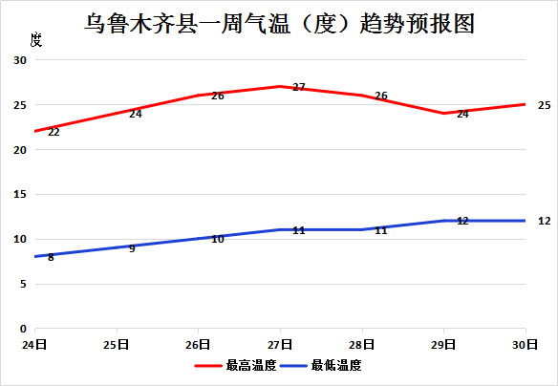
对策建议
1、预计本周午后乌鲁木齐县和山区局地有出现雷电、短时强降水和阵风等对流性天气的风险，对乌鲁木齐县和山区的户外活动有不利影响，建议防范。
2、预计本周各乡镇气温较常年同期偏高，火险气象等级高，建议防范。

未来一周分区要素天气预报
 | 项目 | 24日  周一 | 25日  周二 | 26日  周三 | 27日  周四 | 28日  周五 | 29日  周六 | 30日  周日
市区 | 天气状况 | 晴 | 晴 | 晴 | 晴 | 晴 | 晴间多云 | 晴间多云
市区 | 气温 | 13～27 | 15～29 | 17～31 | 18～33 | 18～31 | 18～29 | 18～31
市区 | 风力风向 | 3级 | 3级 | 3级 | 3级 | 3级 | 3级 | 3级
板房沟 | 天气状况 | 晴 | 晴 | 晴 | 晴 | 晴 | 多云有阵雨 | 多云有阵雨
板房沟 | 气温 | 8～22 | 9～24 | 10～26 | 11～27 | 11～26 | 12～24 | 12～25
板房沟 | 风力风向 | 3级 | 3级 | 3级 | 3级 | 3级 | 3级 | 3级
水西沟 | 天气状况 | 晴 | 晴 | 晴 | 晴 | 晴 | 多云有阵雨 | 多云有阵雨
水西沟 | 气温 | 8～22 | 9～24 | 10～26 | 11～27 | 11～26 | 12～24 | 12～25
水西沟 | 风力风向 | 3级 | 3级 | 3级 | 3级 | 3级 | 3级 | 3级
永丰 | 天气状况 | 晴 | 晴 | 晴 | 晴 | 晴 | 多云有阵雨 | 多云有阵雨
永丰 | 气温 | 10～24 | 11～26 | 12～28 | 13～29 | 13～28 | 14～26 | 14～27
永丰 | 风力风向 | 3级 | 3级 | 3级 | 3级 | 3级 | 3级 | 3级
照壁山 | 天气状况 | 晴 | 晴 | 晴 | 晴 | 晴 | 多云有阵雨 | 多云有阵雨
照壁山 | 气温 | 6～20 | 7～22 | 8～24 | 9～25 | 9～24 | 10～22 | 10～23
照壁山 | 风力风向 | 3级 | 3级 | 3级 | 3级 | 3级 | 3级 | 3级
南山  中山带 | 天气状况 | 晴 | 晴 | 晴 | 晴 | 晴 | 多云有阵雨 | 多云有阵雨
南山  中山带 | 气温 | 7～20 | 8～22 | 9～24 | 10～25 | 10～24 | 11～22 | 11～23
南山  中山带 | 风力风向 | 3级 | 3级 | 3级 | 3级 | 3级 | 3级 | 3级
注：每日均为当日白天到夜间

查询天气请关注乌鲁木齐气象微信公众号、头条号
制作：李璐 联系电话：5931695

